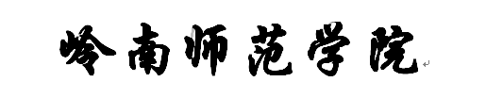


实 验 报 告

课程名称 移动应用开发
实验序号 1
实验项目 使用颜色、尺寸及XML资源
实验地点 综B-503
实验学时 4 实验类型
指导教师 沈旭 实 验 员 周秋霞

专 业 _计算机科学与技术_ 班 级 18级计科1班

学 号 2018324141 姓 名 胡秀梅

2021年 04 月 21 日

成绩：
教师评语

一、实验目的及要求
1.使用颜色和尺寸资源。
2.使用XML资源。
二、实验原理与内容
1.使用颜色和尺寸资源。
2.使用XML资源。

三、实验软硬件环境
Win10
Android2.1

四、实验过程（实验步骤、记录、数据、分析）
1.使用颜色和尺寸资源。
新建color.xml文件如下
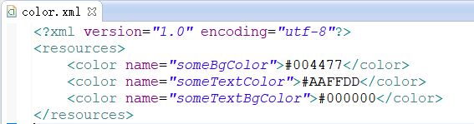
新建size文件如下
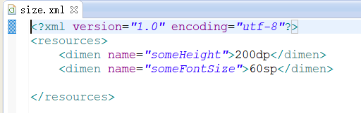
使用颜色和尺寸资源方式1:
在activity_main.xml直接引用
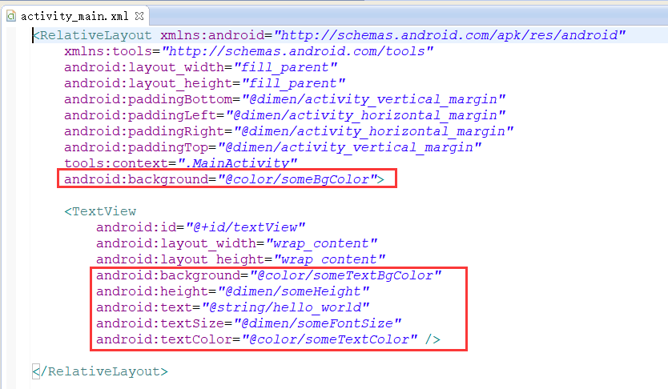
使用颜色和尺寸资源方式2:
新建color_layout.xml布局文件
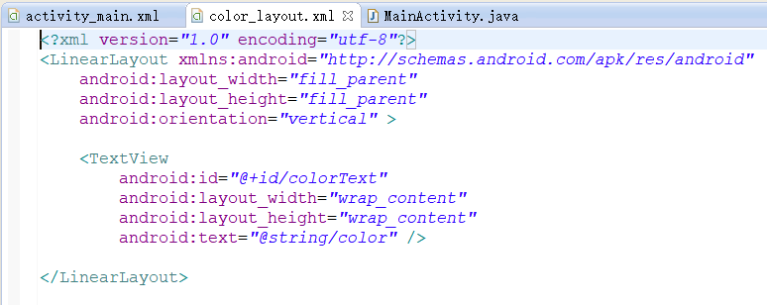
在MainActivity.java文件中修改颜色和尺寸
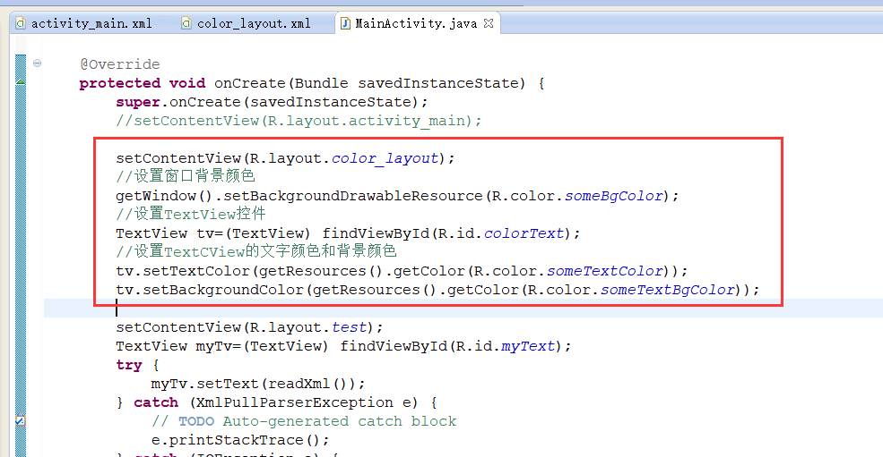

2.使用XML资源。
新建在res目录下新建文件夹xml,然后新建corporations.xml文件
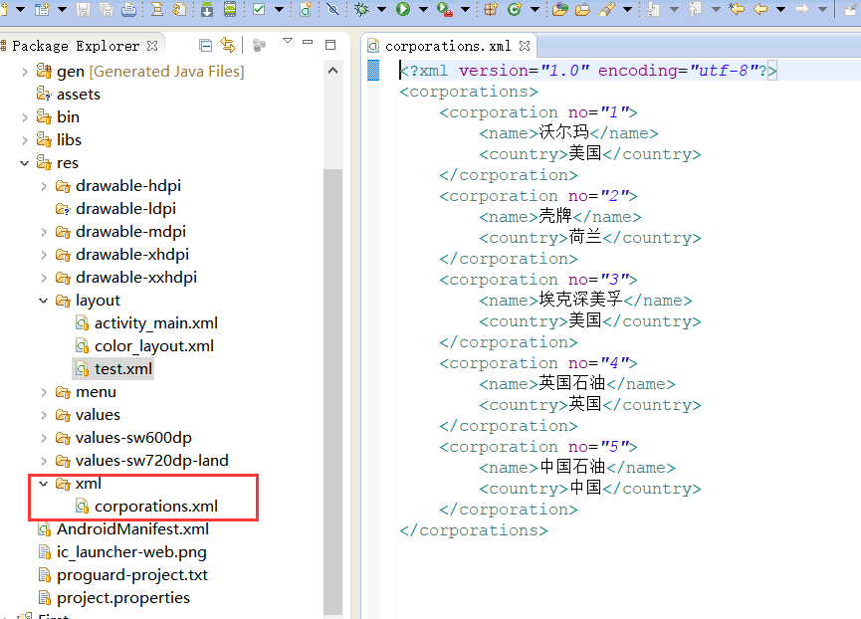
修改MainActivity.java文件
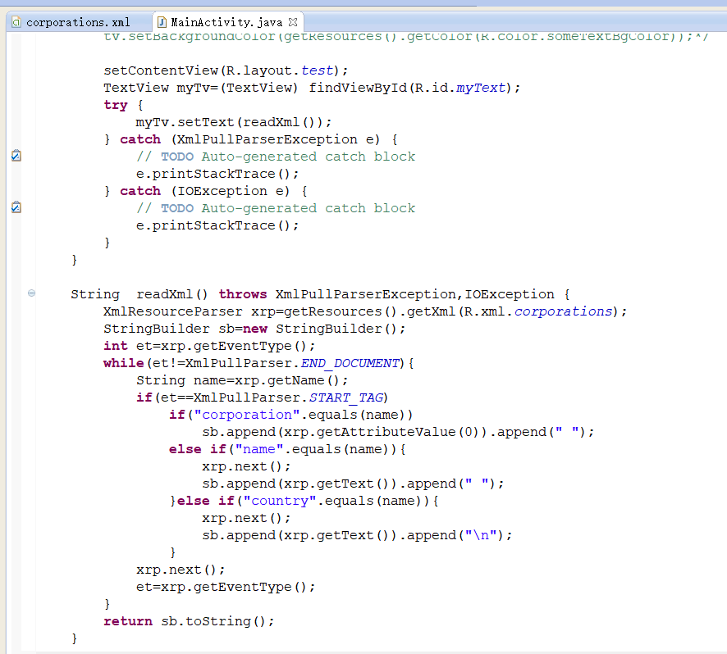
五、测试/调试及实验结果分析
1.使用颜色和尺寸资源。
方式1:
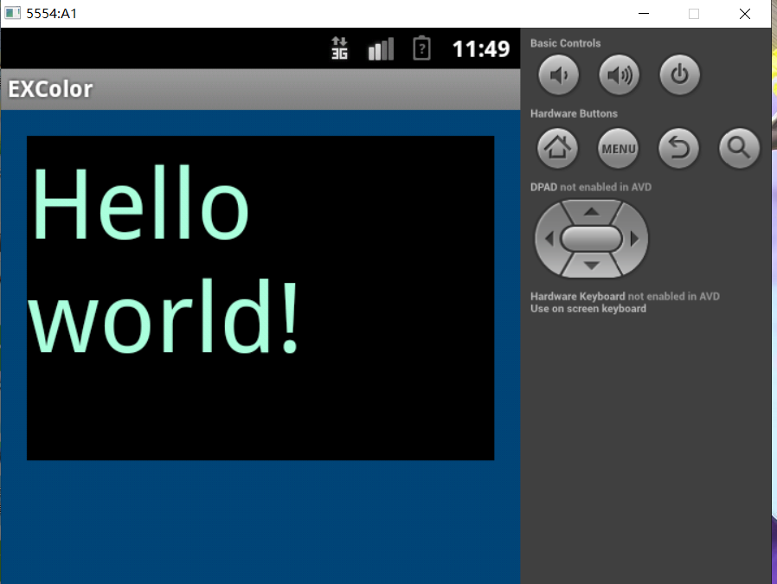
方式2:
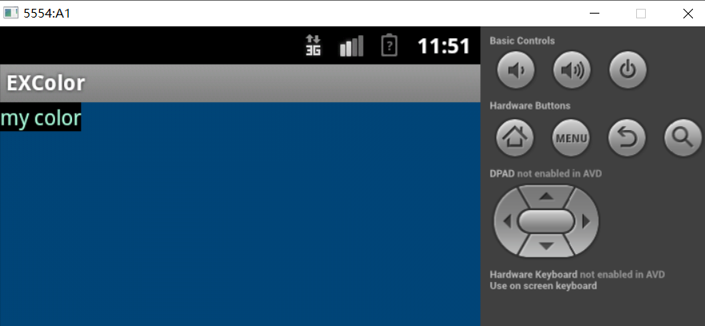
2.使用XML资源。
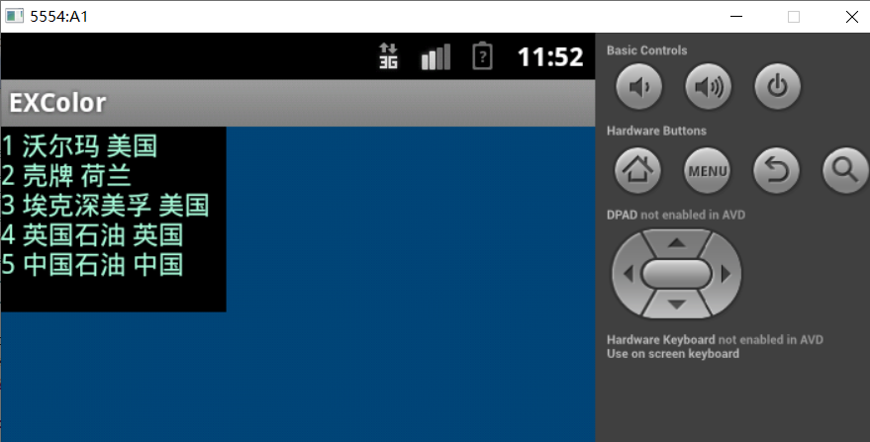

六、实验结论与体会
通过这次实验,我了解了颜色,尺寸和XML资源的基本使用。
20201年 04 月 22 日

